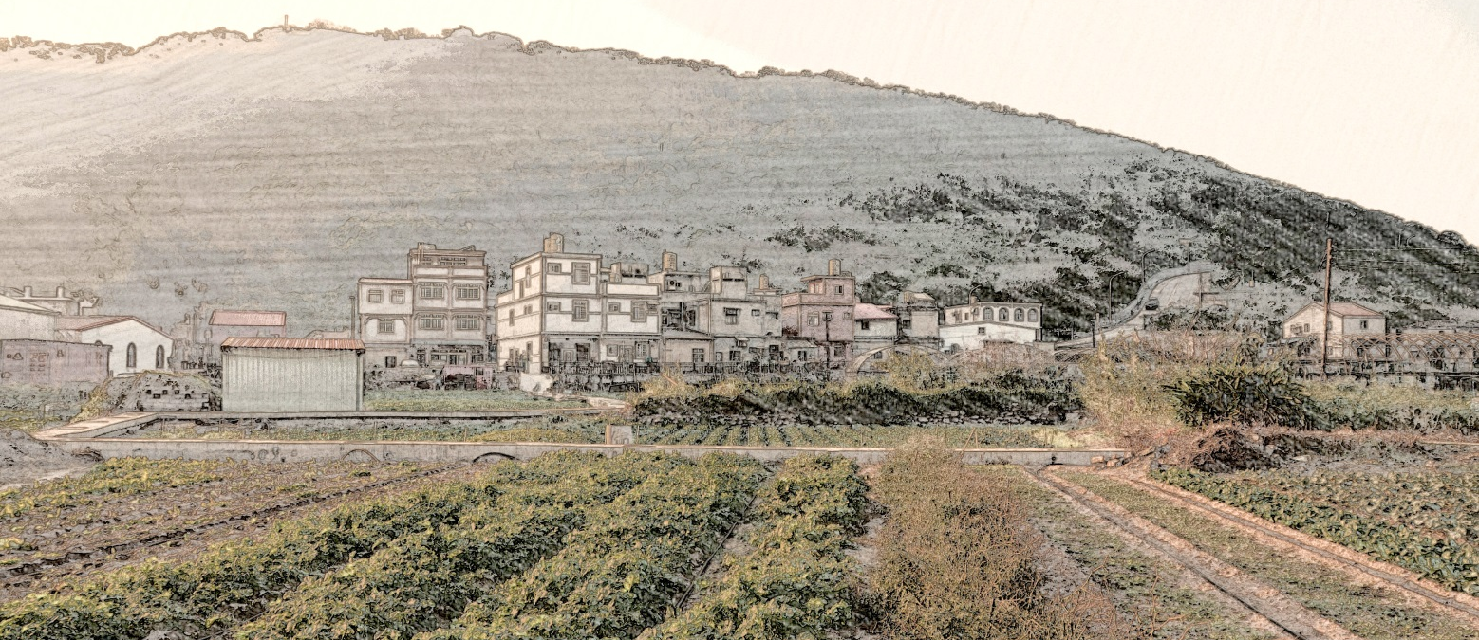
「水土保持你我他，家園平安好幸福」

創意繪畫比賽

水土保持是件看似離我們遙遠卻近在咫尺的事情，舉凡身邊的一花一草、森林溪流，都與水土保持有關，然而隨著人口擴張都市的發展，這些綠地都在一點一滴的流失，甚至那看不見的安全，也隨著高樓的林立，消失殆盡，你我們一舉一動都可能對水土保持造成影響。快來畫下你對水土保持的印象吧，無論是疑惑、美好，或甚憂心、感嘆，都盡情的宣洩在畫紙上吧！

- 主題
「水土保持你、我、他」─水土保持相關的地景地貌，或對人類居家生活的影響，到從中得到的啟發，均可為創作內容，寫實或意象皆可，不限創作媒材。

- 收件時間
即日起至2017年9月20日，以郵戳為憑。

- 收件方式
請將隨後的報名表列印下來，貼於作品背面，將作品裝於信封。信封正面請註明《水土保持你我做，家園平安好幸福─繪畫比賽繳件》，親自交件或郵寄方式送達。
- 郵寄地址：10664 台北市復興南路段160巷3號1樓，台北市野鳥學會收。

- 參賽組別/對象
針對連江縣國小及國中學生，依年齡分為雛鳥組、青鳥組、漂鳥組。
。雛鳥組：1-3年級
。青鳥組：4-6年級
。漂鳥組：7-9年級

- 作品規格
以8開圖畫紙（約27×39cm）為介面，媒材不限，可以使用素描、水彩、彩色筆、蠟筆、油畫、水墨、麥克筆等；拼貼可，但高度不得高於5mm。不可以用電腦繪圖，也不用裱褙或裱框。
- 評選方式
1.邀請繪畫專長及環境教育專長擔任評選委員。
2.參賽作品於評選時均不顯現作者之基本資料，以維護比賽之公平性。

- 獎勵辦法
組別 | 水寶優選獎(各2名) | 土寶佳作獎(各10名)
雛鳥組(1-3年級) | 新台幣500元、獎狀乙紙 | 獎狀乙紙
青鳥組(4-6年級) | 新台幣1,500元、獎狀乙紙 | 獎狀乙紙
漂鳥組(7-9年級) | 新台幣2000元、獎狀乙紙 | 獎狀乙紙

- 活動辦法
1.作品必須自行創作，且擁有完全之著作權，如有臨摹抄襲或他人代筆均不予評選。
2.主辦單位得視參賽狀況，增加或減少獎項件數，並得視參賽作品狀況予以獎項從缺。
3.凡參加徵件，則視同意授權主辦單位擁有其作品之使用權，得保有將其作品製作為畫冊、轉印、公開展覽、出版等相關使用權利，將不另致酬或支付相關權利金，相關出版品將註明原作者姓名及學校名稱。
4.得獎作品歸主辦單位所有，一律不歸還；未得獎之作品，參賽者得於2017年10月9日至2017年10月31日，親自連江縣政府建設局2F領取。
5.凡投稿者即視同同意本活動辦法之各項規定，主辦單位具有修正之權力。如有爭議，主辦單位保留最終決定權，並有權移除任何內容涉及侵害他人肖像權、著作財產權、或妨礙風化之圖像，無須事前通知。
6.本活動因故無法進行時，主辦單位有權決定取消、終止、修改或暫停活動，無需另行公告通知；並保有任何修改本活動條款及細則之權利。
7.依據所得稅法規定，主辦單位將開立年度扣繳憑單予本活動獎學金得獎者。
8.如有任何疑問，歡迎聯繫台北市野鳥學會，相關聯繫方式如下，電話：(02) 2325-9190，分機12；或E-mail：rc@wbst.org.tw，向蔣先生洽詢。

主辦單位：連江縣政府
承辦單位：社團法人台北市野鳥學會

「水土保持你我他，家園平安好幸福」

創意繪畫比賽報名表
參賽組別 | ○雛鳥組 ○青鳥組 ○漂鳥組
作品名稱
作品簡述
名字 |  | 性別 | □ 男 □ 女 |  | 出生日期 | 年 月 日
學校  (創意組非在學者可不填) |  |  |  | 聯絡人
連絡電話 | 【請務必填寫清楚】
聯絡地址 | □□□-□□
電子信箱 | 【請以正楷清楚書寫，以利作業】
注意事項 | - 作品必須自行創作，且擁有完全之著作權，如有臨摹抄襲或他人代筆均不予評選。  - 報名表請貼於畫作背面，於信封正面註明《清水愛、溼地情─繪畫比賽繳件》，並請以正楷填寫清晰可辨，以免造成無法聯繫或喪失資格。得獎作品歸主辦單位所有，一律不歸還；未得獎之作品，參賽者得於2017年10月1日至2017年10月31日，親自連江縣政府建設局2F領取。  - 凡參加徵件，則視同意授權主辦單位擁有其作品之使用權，得保有將其作品製作為畫冊、轉印、公開展覽、出版等相關使用權利。  - 凡投稿者即視同同意本活動辦法之各項規定，主辦單位具有修正之權力。
活動意見回饋
從哪裡知道繪畫比賽的? | ○學校公布欄01 ○學校老師02  ○廣播節目03 ○報紙廣告04 ○網站廣告05 ○活動網站06
意見回饋

郵寄請將本頁列印後貼於信封套
寄件人資料
地址：
姓名：

10664 台北市復興南路二段160巷3號1樓
「水土保持你我他，家園平安好幸福」
社團法人台北市野鳥學會

